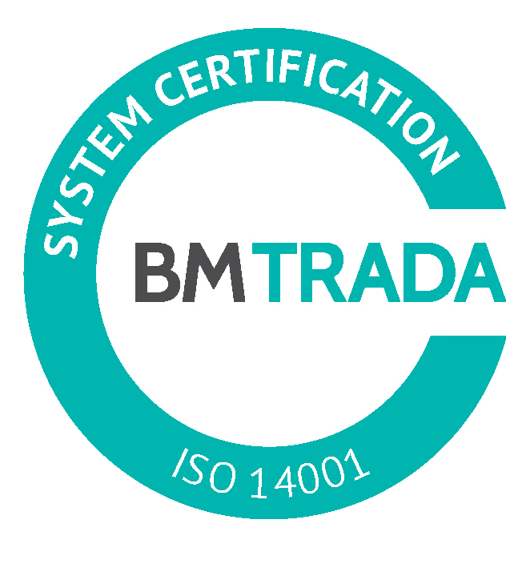
_________________________________________________________________________________________

Sludinājums par iepirkumu

Pašvaldības akciju sabiedrība „Daugavpils siltumtīkli”, reg.nr.40003948098, juridiskā adrese 18.novembra ielā 4, Daugavpils, rīkotajā iepirkumā „Veselības apdrošināšana 2018/2019.gadā” , iepirkuma identifikācijas numurs-DS/2018/5, par uzvarētāju tika atzīta un līguma slēgšanas tiesības tiek piešķirtas 2018.gada 26.februārī AS „Balta” reģ.nr. 40003049409, juridiskā adrese Raunas iela 10/12, Rīga, LV-1039, ar līguma kopējo summu EUR 183.72 (viens simts astoņdesmit trīs 72 eiro centi) bez PVN (gada prēmija vienam darbiniekam gadā), medikamentu atlīdzības gada limits EUR 65 (darbiniekam izmaksājama summa 50%, sporta nodarbību apmeklējumi gada limits EUR 65.
Iepirkuma ietvaros tika iesniegti divi piedāvājumi, iepirkumu komisija pieņēma lēmumu atzīt par uzvarētāju AS “Balta” un piešķirt līguma slēgšanas tiesības. Iepirkuma uzvarētāja piedāvājums atbilst visiem iepirkuma nosacījumiem. AAS “BTA Baltic Insurance Company” iesniegtais piedāvājums neatbilst tehniskās specifikācijas 2.4.1, 2.4.2.,2.5.1. punktu prasībām.

